因應天然災害環境清理車輛機具支援調度作業手冊

一、前言

為支援地方政府進行天然災害發生後環境清理需求，本署辦理「因應天然災害緊急租用車輛機具共同供應契約」並於100年5月26日決標，履約期限自100年5月26日起至101年12月31日止。

為使直轄市、縣（市）政府、共同供應契約得標廠商及本署相關單位瞭解相關車輛機具支援調度流程及應注意事項，特訂定因應天然災害環境清理車輛機具支援調度作業，以利後續支援調度作業之執行。

二、緊急救災車輛機具資源統計

因應天然災害緊急租用車輛機具共同供應契約決標之車輛機具種類共有鏟裝機、挖土機、推土機、抓斗車、卡車、清溝車、水車及抽水機等16式，得標廠商應具有調度指定各項車輛機具每日及單一天然災害案件所需或以上數量，且履約車輛機具噸數或HP數不得少於要求之90％。共同供應契約廠商可供租用之車輛機具種類與數量詳如表1所示。

本署於99年間補助各直轄市、縣(市)配合緊急調度之救災車輛機具及清溝車，補助原則明訂補助之車輛機具必須配合本署緊急支援調度至指定受災縣市，上述車輛機具原則皆納入優先協調各直轄市、縣(市)調度支援範圍，各直轄市、縣(市)於防汛整備期間上述車輛機具應優先檢查整備情形，颱風警報發布時因應準備接受本署之支援調度，並於接獲本署調度支援通知後，即刻出發至指定受災縣市。截至100年6月30日補助各直轄市、縣(市)配合緊急調度之救災車輛機具及清溝車數量合計有87輛，詳如表2所示。此外，依本署災害應變系統截至100年6月30日之車輛機具整備資料顯示，目前各直轄市、縣（市）環境清潔車輛合計達8,176輛，詳如表3所示。

表1 共同供應契約廠商可供租用之車輛機具種類與數量
序號 | 種類 | 每日數量 | 單一天然災害案件數量
1 | 鏟裝機1輛（0.3立方公尺鏟斗）＋ 小卡車1輛 | 18組 | 54組
2 | 中型鏟裝機1輛（2.0立方公尺以上鏟斗）＋ 小卡車1輛 | 9組 | 27組
3 | 20噸挖土機 | 18輛 | 54輛
4 | 30噸挖土機 | 18輛 | 54輛
5 | 6噸挖土機 | 6輛 | 18輛
6 | 31Hp（23KW）以上中型推土機 | 9輛 | 27輛
7 | 10噸抓斗車 | 12輛 | 36輛
8 | 15噸抓斗車 | 20輛 | 60輛
9 | 25噸抓斗車 | 10輛 | 30輛
10 | 20噸大卡車 | 18輛 | 54輛
11 | 35噸卡車（車斗容積20立方米以下） | 18輛 | 54輛
12 | 35噸卡車（車斗容積超過20立方米） | 18輛 | 54輛
13 | 15噸抽吸兩用清溝車 | 12輛 | 36輛
14 | 蓄水量4.5噸水車 | 6輛 | 18輛
15 | 蓄水量10 噸水車 | 6輛 | 18輛
16 | 抽水機20 HP（污水型）（含油料） | 4部 | 12部

表2 本署補助各直轄市、縣(市)配合緊急調度之救災車輛機具總表
統計日期：100年6月30日
機具車輛 | 縣市別 | 數量 | 機具車輛 | 縣市別 | 數量
50HP或以上小型鏟土機 | 基隆市 | 1 | 6.5噸或以上卡車 | 宜蘭縣 | 1
50HP或以上小型鏟土機 | 宜蘭縣 | 2 | 6.5噸或以上卡車 | 基隆市 | 1
50HP或以上小型鏟土機 | 桃園縣 | 1 | 6.5噸或以上卡車 | 新北市 | 2
50HP或以上小型鏟土機 | 新竹市 | 2 | 6.5噸或以上卡車 | 桃園縣 | 1
50HP或以上小型鏟土機 | 台中市 | 2 | 6.5噸或以上卡車 | 新竹市 | 3
50HP或以上小型鏟土機 | 彰化縣 | 2 | 6.5噸或以上卡車 | 台中市 | 3
50HP或以上小型鏟土機 | 嘉義縣 | 1 | 6.5噸或以上卡車 | 彰化縣 | 2
50HP或以上小型鏟土機 | 台南市 | 1 | 6.5噸或以上卡車 | 嘉義市 | 1
50HP或以上小型鏟土機 | 高雄市 | 1 | 6.5噸或以上卡車 | 嘉義縣 | 1
50HP或以上小型鏟土機 | 屏東縣 | 2 | 6.5噸或以上卡車 | 高雄市 | 1
50HP或以上小型鏟土機 | 台東縣 | 1 | 6.5噸或以上卡車 | 屏東縣 | 3
50HP或以上小型鏟土機 | 花蓮縣 | 1 | 大型密封傾卸式運土卡車 | 宜蘭縣 | 1
190HP或以上大型鏟土機 | 新竹縣 | 1 | 大型密封傾卸式運土卡車 | 新北市 | 1
190HP或以上大型鏟土機 | 苗栗縣 | 1 | 大型密封傾卸式運土卡車 | 台中市 | 1
190HP或以上大型鏟土機 | 花蓮縣 | 1 | 大型密封傾卸式運土卡車 | 彰化縣 | 1
90HP或以上挖土機 | 台東縣 | 1 | 大型密封傾卸式運土卡車 | 雲林縣 | 1
130HP或以上挖土機 | 桃園縣 | 1 | 大型密封傾卸式運土卡車 | 台南市 | 2
130HP或以上挖土機 | 苗栗縣 | 1 | 15噸清溝車 | 宜蘭縣 | 1
130HP或以上挖土機 | 新竹市 | 1 | 15噸清溝車 | 基隆市 | 1
130HP或以上挖土機 | 新竹縣 | 1 | 15噸清溝車 | 新北市 | 1
130HP或以上挖土機 | 彰化縣 | 1 | 15噸清溝車 | 桃園縣 | 1
130HP或以上挖土機 | 嘉義縣 | 1 | 15噸清溝車 | 苗栗縣 | 1
130HP或以上挖土機 | 屏東縣 | 1 | 15噸清溝車 | 台中市 | 2
130HP或以上挖土機 | 花蓮縣 | 1 | 15噸清溝車 | 南投縣 | 1
17噸或以上抓斗車 | 宜蘭縣 | 1 | 15噸清溝車 | 彰化縣 | 2
17噸或以上抓斗車 | 新北市 | 2 | 15噸清溝車 | 金門縣 | 1
 |  |  |  | 連江縣 | 1
17噸或以上抓斗車 | 台中市 | 1 | 17噸清溝車 | 新竹市 | 1
17噸或以上抓斗車 | 嘉義市 | 1 | 17噸清溝車 | 台中市 | 1
17噸或以上抓斗車 | 嘉義縣 | 1 | 17噸清溝車 | 雲林縣 | 1
17噸或以上抓斗車 | 台南市 | 2 | 17噸清溝車 | 嘉義市 | 1
 |  |  |  | 台南市 | 1
17噸或以上抓斗車 | 高雄市 | 1 | 17噸清溝車 | 高雄市 | 2
17噸或以上抓斗車 | 屏東縣 | 1 | 17噸清溝車 | 屏東縣 | 2
17噸或以上抓斗車 | 台東縣 | 1 | 總 計 |  | 87

表3 直轄市、縣（市）政府環境清潔車輛統計
統計日期：100年6月30日
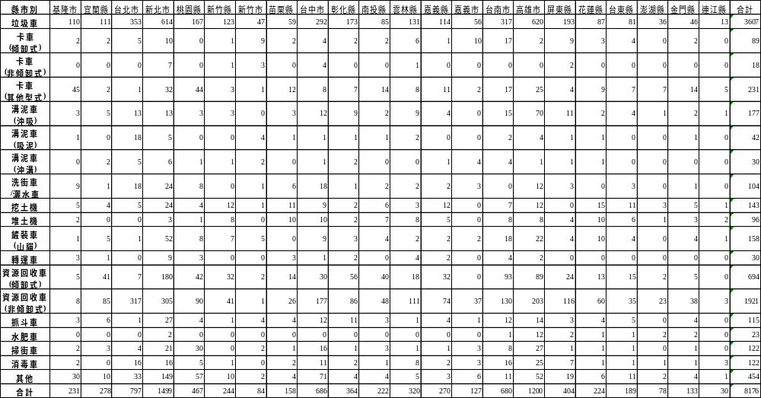

三、天然災害車輛機具緊急調度作業程序
各直轄市、縣（市）政府除須於防汛期間進行車輛機具整備工作外，並應事前協調鄰近直轄市、縣（市）政府，簽訂災害發生時互相支援之協定，以利後續環境清理工作。當災害發生時，地方環保局須先調度自有車輛機具、開口合約等設備、協調鄰近直轄市、縣（市）政府支援車輛機具進行環境清理工作。災區支援車輛機具仍有不足處，由環保局彙整鄉鎮所需，向本署災害緊急應變小組提出支援申請。
天然災害車輛機具緊急調度作業流程如圖1所示，各單位相關作業程序如下：

狀況 | 作業程序 | 負責單位
海上陸上颱風警報發布 | 1. 本署成立災害緊急應變小組，啟動災害應變系統。 | 行政院環境保護署
海上陸上颱風警報發布 | 2. 配合本署災害緊急應變小組，成立緊急環境清理車輛機具調度工作小組。 | 行政院環境保護署
海上陸上颱風警報發布 | 3. 共同供應契約廠商依警戒區成立北、中、南緊急調度中心並進行車輛整備。 | 共同供應契約廠商
災害發生進行環境清理工作 | 4.1 受災地區環保局調度自有車輛機具與開口合約等設備進行環境清理工作。  4.2 協調鄰近直轄市、縣(市)政府支援車輛機具。 | 直轄市、縣(市)政府
災害發生進行環境清理工作 | 5.1 災區支援車輛機具仍有不足處，由環保局彙整鄉鎮所需。  5.2 向本署災害緊急應變小組提出支援申請。【環境災害資訊管理系統(http://emis.epa.gov.tw/) →填寫帳號、密碼後登入→請求支援作業→請求支援通報→點選災害名稱→填寫支援需求(通報格式如附表1)】  5.3 指派專人辦理支援縣市及共同供應契約廠商報到及確認，並分派支援地點及工作。  5.4 指定災後廢棄物緊急暫(堆)置場，並指揮調度各清運單位運載災後廢棄物至該暫(堆)置場。 | 直轄市、縣(市)政府
災害發生進行環境清理工作 | 6. 本署災害緊急應變小組確認災區所需支援之車輛機具種類及數量後，由系統列印報表(報表格式如附表2)轉知緊急環境清理車輛機具調度工作小組，進行調度作業。 | 行政院環境保護署
災害發生進行環境清理工作 | 緊急環境清理車輛機具調度工作小組展開調度作業：  7.1 向災區鄰近直轄市、縣(市)政府，調度所需之車輛機具支援。  7.2 通知共同供應契約廠商派遣所需之車輛機具支援。 | 行政院環境保護署
災害發生進行環境清理工作 | 7.3 派專人至災區作為本署與環保局聯繫窗口，必要時得使用衛星電話為聯繫工具。  7.4 由各直轄市、縣(市)災害防救單位指定災後廢棄物緊急暫（堆）置場，並指揮調度各清運單位運載災害廢棄物至該暫（堆）置場，必要時由本署協助調度至鄰近縣市掩埋場及焚化廠處理。 | 行政院環境保護署
災害發生進行環境清理工作 | 8. 緊急環境清理車輛機具調度工作小組通知(通知單格式如附表3)共同供應契約廠商派遣指定之車輛機具支援數量，按時至指定地點報到。情況緊急或特殊情形得以電話聯絡(以本署電話紀錄記錄備查)再後補通知單。 | 行政院環境保護署
 | 9.1 共同供應契約廠商接獲本署通知租用車輛機具種類數目、報到地點和時間，並經確認後回傳。  9.2 同時，共同供應契約廠商指派專人進駐指定支援地區，作為協調及聯繫窗口。 | 共同供應契約廠商
災害發生進行環境清理工作 | 10. 共同供應契約廠商以指定支援地點就近進行車輛調度，按時前往指定地點報到(報到時間以廠商接獲本署通知起6小時為原則，如通知時間為下午5時以後者，以隔日上午8時為報到時間)。 | 共同供應契約廠商
災害發生進行環境清理工作 | 11.1 共同供應契約廠商車輛機具向支援地點環保局負責人員報到。  11.2 服從支援地點環保局或清潔隊負責人員之指揮調度。  11.3 填寫相關報表並經支援地點環保局負責人員確認簽章：  (1) 報到及退場管制單(如附表4)  (2) 檢附車輛行車、駕駛執照及強制責任險保險證明正本  (3) 填寫工作日誌(如附表5)，內容包含每日起迄時間、工作內容及工作時數。 | 共同供應契約廠商
災害發生進行環境清理工作 | 12.1 支援地點環保局負責人員受理廠商車輛機具報到、檢查車輛行車、駕駛執照及強制責任險保險證明正本、指派支援地點及工作。  12.2 每日確認指派之工作日誌內容，確認驗收完成指派工作。  12.3 簽認報到及退場管制單之退場時間。 | 直轄市、縣(市)政府
災害發生進行環境清理工作 | 13.1 共同供應契約廠商執行環境清理工作。  13.2 將經支援地點環保局負責人員確認簽章之報到及退場管制單回傳本署，退場時亦同，以利本署掌握支援情形。 | 共同供應契約廠商
災害發生進行環境清理工作 | 14. 支援地點環保局於緊急環境清理作業結束前，彙整相關車輛機具資料並提具計畫書向本署請款。 | 直轄市、縣(市)政府
完成環境清理工作 | 15. 本署受理支援地點環保局計畫書，經審核後撥款。 | 行政院環境保護署
完成環境清理工作 | 16. 共同供應契約廠商完成支援作業後，應儘速向支援地點之環保局提出費用申請，應檢附文件：  (1) 申請經費明細表(如附表6)  (2) 本署通知單  (3) 經確認簽章之報到及退場管制單正本  (4) 各車輛機具之工作日誌正本。 | 共同供應契約廠商
完成環境清理工作 | 17. 支援地點環保局受理廠商經費申請文件，經驗收後直接撥付廠商。 | 直轄市、縣(市)政府
完成環境清理工作 | 18. 檢附成果報告及繳回剩餘款至本署辦理結案。 | 直轄市、縣(市)政府

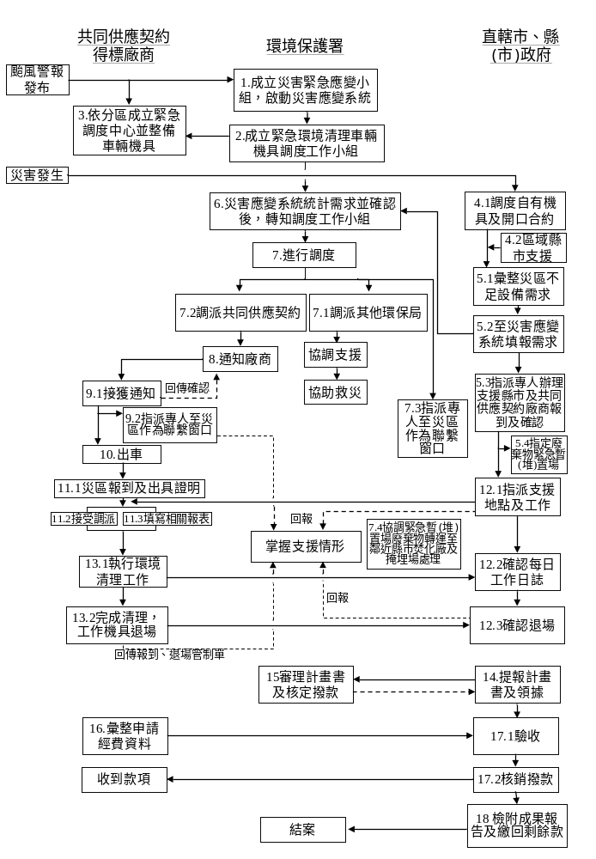圖1 天然災害車輛機具緊急調度作業流程
四、權責分工
單位 | 權責分工
行政院環境保護署 | 1. 成立災害緊急應變小組，啟動災害應變系統機制。  2. 建置「環境災害管理資訊系統」，掌握支援需求。  3. 配合本署災害緊急應變小組，成立緊急環境清理車輛機具調度工作小組。  4. 調度各直轄市、縣(市)政府車輛機具協助支援災區環境清理作業。  5. 調度共同供應契約廠商派遣及地方環保局支援之車輛機具至災區進行環境清理工作。  6. 與本署指派之災區現場派駐人員及共同供應契約廠商指派之災區現場派駐人員保持聯繫，掌握災區支援資訊並進行調度。  7. 協調緊急暫(堆)置場廢棄物轉運至鄰近縣市焚化廠及掩埋場處理。  8. 審查核撥共同供應契約派遣及地方環保局支援車輛機具之補助經費。  9. 視需要聯繫高速公路局、國道警察局，請求協助車輛機具通達災區。  10.辦理車輛機具調度演練。  11.其他權責工作事項。
共同供應契約廠商-毅泰國際有限公司 | 1. 適時於警戒區範圍成立北、中、南緊急調度中心並進行車輛整備。  2. 按本署通知，依時限就近進行車輛調度，按時至指定地點報到。  3. 指派專人至支援地點協助報到，並負責與本署聯繫事宜。  4. 接受支援地點環保局及清潔隊之指揮調度，執行環境清理工作。  5. 依規定填寫相關表單（通知單、報到及退場管制單、工作日誌、申請經費明細表等）。  6. 完成環境清理工作後，提具相關經費申請資料向支援地點環保局申請經費。  7. 其他依契約有關之要求事項。
直轄市、縣(市)政府 | 1. 與其他直轄市、縣(市)政府建立相互支援機制，簽訂相互支援協定。  2. 災害發生時地方環保局先調度自有車輛機具與開口合約等車輛機具進行環境清理作業。  3. 優先自行調度；協調相互支援縣市調度。需本署支援者，儘速向本署災害緊急應變小組鍵入支援申請。  4. 指派專人辦理其他直轄市、縣(市)市支援及共同供應契約廠商報到及確認，並分派支援地點及工作。  5. 確認每日工作日誌工作時間及內容，完成清理工作後確認廠商退場。  6. 辦理共同供應契約廠商驗收、請款及核撥。  7. 其他權責工作事項。
五、附表
- 附表1 受災地區環保局彙整所需支援車輛機具之通報範例
- 附表2 支援受災地區環境清理車輛機具調派進度管制表
- 附表3 「行政院環境保護署暨直轄市及縣（市）（政府）環境保護局因應天然災害緊急租用車輛機具共同供應契約」通知單
- 附表4 「行政院環境保護署暨直轄市及縣（市）（政府）環境保護局因應天然災害緊急租用車輛機具共同供應契約」報到及退場管制單(含車輛相關證件檢查表)
- 附表5 「行政院環境保護署暨直轄市及縣（市）（政府）環境保護局因應天然災害緊急租用車輛機具共同供應契約」工作日誌
- 附表6 「行政院環境保護署暨直轄市及縣（市）（政府）環境保護局因應天然災害緊急租用車輛機具共同供應契約」申請經費明細表
附表1 受災地區環保局彙整所需支援車輛機具之通報範例
請求支援通報
災害名稱：
通報單位： | 宜蘭縣環保局
災區狀況說明： | 災區地區使用

製表時間：2011/06/13 16:31
請求支援項目 | 原請求量 | 內容說明 |  | 環保局辦理情形 | 本署辦理情形
車輛設備 | 41輛 |  | 需用日期：2010/10/23 | ※轉呈本署 |  | 本署已聯繫確認儘速向至宜蘭縣環保局報到支援。 (一)環保局支援部分 1.台中縣4 台抓斗車。（10月23日0800出發） 2.桃園縣2台清溝車、2台掃街車。（10月23日0900出發） (二)民間團體支援調度
環境消毒藥劑 | 4000公升 | 本縣全區域  需用日期：2010/10/24 |  | ※轉呈本署 | 已隨即調度2000公升消毒水經由車輛運輸前往宜蘭
補助款 | 4796800元 | 10/22支援蘇花公路113公里 10/23蘇澳鎮公所設置至強修完成 10/23協助蘇澳鎮公所清除垃圾  需用日期：2010/10/21 |  | ※轉呈本署


資料來源：本署災害應變系統表單
附表2 支援受災地區環境清理車輛機具調派進度管制表
統計日期/時間：100年 月 日 時 分
颱風名稱
縣市單位
支援地區
需求申請與核定 |  |  |  | 已派數量與進度 |  |  | 待調派數量
車輛機具項目 |  | 申請數量 | 核定數量 | 已出發 | 已報到 | 已退場 | 待調派數量
資料來源：本署災害應變系統表單
附表3 「行政院環境保護署暨直轄市及縣（市）（政府）環境保護局
因應天然災害緊急租用車輛機具共同供應契約」通知單
通知編號：
調度事由： |  |  |  | 通知時間 |  | 年 月 日 時 分
調度車輛機具種類及數量需求
種類 |  | 規格 | 數量 | 種類 |  |  |  | 規格 |  |  | 數量
報到時間地點 | 年 月 日 時前  至 報到 |  | 支援地點  負責人員 |  | 姓名 |  |  |  | 手機號碼
報到時間地點 |  |  |  |  | 姓名 |  |  |  | 手機號碼
行政院環境保護署 |  |  |  | 得標廠商
處 章 戳  通知人： |  |  |  | 公司章戳  收受時間：  收受人：
註：1. 本通知單傳真得標廠商並經電話確認收受後，得標廠商應填寫收受時間及收受人並於30分鐘內回傳本署（傳真電話：02-23317741）
2. 廠商調度之車輛及駕駛人員須符合道路相關法令之規定，報到時應檢附行車、駕駛執照及強制責任險保險證明正本供支援地點負責人員查驗。廠商調度之車輛如屬自行改裝或駕駛人員未具該車輛之駕駛執照者或未投保強制責任險者，該車輛租用費用不計。
附表4 「行政院環境保護署暨直轄市及縣（市）（政府）環境保護局
因應天然災害緊急租用車輛機具共同供應契約」報到及退場管制單
通知編號：
調度事由： |  |  |  |  |  | 通知時間 | 年 月 日 時 分
調度車輛機具種類及數量需求
種類 |  |  | 規格 |  | 數量 | 種類 |  | 規格 |  | 數量
報到時間地點 | 年 月 日 時前  至 報到 |  |  |  | 支援地點  負責人員 | 姓名 |  | 手機號碼
報到時間地點 |  |  |  |  | 支援地點  負責人員 | 姓名 |  | 手機號碼
報到情形(請依報到時間批次填寫)
報到時間 |  | 種類(規格) |  |  | 數量 | 報到情形 |  |  | 受災地區負責人員簽章 |  | 備註
年 月 日  時 分 |  |  |  |  |  | - 種類(規格)數量符合  - 種類(規格)數量不符合
年 月 日  時 分 |  |  |  |  |  | - 種類(規格)數量符合  - 種類(規格)數量不符合
年 月 日  時 分 |  |  |  |  |  | - 種類(規格)數量符合  - 種類(規格)數量不符合
退場時間(請依退場時間批次填寫)
退場時間 |  | 種類(規格) |  | 數量 | 驗收情形 |  |  |  | 受災地區負責人員簽章 |  | 備註
年 月 日  時 分 |  |  |  |  | - 已完成交辦事項，准予驗收  - 未完成交辦事項，不同意驗收
年 月 日  時 分 |  |  |  |  | - 已完成交辦事項，准予驗收  - 未完成交辦事項，不同意驗收
年 月 日  時 分 |  |  |  |  | - 已完成交辦事項，准予驗收  - 未完成交辦事項，不同意驗收
廠商進駐人員簽章：

背面（調度車輛相關證件檢查表）
調度車輛相關證件檢查表
編號 | 牌照  號碼 | 駕駛人  員姓名 | 相關證件檢查
編號 | 牌照  號碼 | 駕駛人  員姓名 | 行車執照 |  | 駕駛執照 |  | 強制責任險
編號 | 牌照  號碼 | 駕駛人  員姓名 | 符合 | 未符合 | 符合 | 未符合 | 符合 | 未符合
1
2
3
4
5
6
7
8
9
10
11
12
13
14
15
16
17
18
19
20
21
22
23
24
25
26
27
28
29
30
支援地點負責人員：
附表5 「行政院環境保護署暨直轄市及縣（市）（政府）環境保護局
因應天然災害緊急租用車輛機具共同供應契約」工作日誌

事由： |  |  |  |  |  |  |  | 通知編號
車輛機具種類(規格)： |  |  |  |  |  | 牌照  號碼 |  |  |  | 駕駛  姓名
 |  |  |  |  |  | 操作人  員姓名 |  |  |  | 操作人  員姓名
工作情形（請依支援地點不同分列工作日誌）
支援地點 |  | 縣(市) 鄉鎮市區 村里
現場環保單位 |  | 負責人員 |  | 職稱： 姓名： 聯絡電話：
 |  | 主 管 |  | 職稱： 姓名： 聯絡電話：
日期 | 交辦事項  開始時間 |  | 交辦事項  結束時間 |  | 工作內容 |  |  |  | 工作時數 |  | 駕駛（操作  人員）簽名 |  | 現場環保單位  人員簽章
合 計
□已完成交辦事項，准予驗收  □未完成交辦事項，不同意驗收 |  |  |  |  |  |  | 現場環保單位  主管簽章
第 頁/共 頁

黏貼車輛行車執照、駕駛人員駕駛執照及強制責任險保險證明正反面影本
第 頁/共 頁
附表6 「行政院環境保護署暨直轄市及縣（市）（政府）環境保護局
因應天然災害緊急租用車輛機具共同供應契約」申請經費明細表

事由： |  |  |  | 通知編號
廠商名稱
支援地點 | 縣(市) 鄉鎮市區 |  |  | 工作起  迄日期 | 年 月 日至 年 月 日
車輛機具種類（規格） |  | 牌照號碼 | 單價（元）  車/每日  (以8小時計) |  | 工作時數  （小時） | 總金額（元）
合 計
第 頁/共 頁
得標廠商： （請蓋大小章）

